**BÀI TUYÊN TRUYỀN PHÁP LUẬT VỀ BẢO VỆ MÔI TRƯỜNG TRONG CÔNG TÁC PHÂN LOẠI CHẤT THẢI RẮN SINH HOẠT**

Với sự phát triển nhanh của xã hội hiện nay, chất thải được sinh ra nhiều hơn. Điều này có nghĩa là một lượng lớn rác thải được tạo ra mỗi năm. Phân loại và tái chế là điều cần thiết để giảm nguồn chất thải. Hầu hết các loại chất thải được tạo ra có thể được phân loại ngay tại nhà.

Phân loại rác tại nguồn là một chủ trương hoàn toàn đúng đắn bởi rác thải nếu chỉ chôn lấp thông thường sẽ gây ra ô nhiễm môi trường. Ngoài ra, các nguồn nguyên liệu có thể tái chế như: rác hữu cơ, giấy, nhựa, kim loại… cũng bị vùi chôn trong đất mà theo tính toán phải mất hàng trăm năm sau mới có thể phân hủy. Trong khi đó, việc tái chế rác thải không chỉ có ý nghĩa về mặt môi trường mà còn đem lại lợi ích về kinh tế. Đặc biệt, với lượng hữu cơ lớn trong rác thải sinh hoạt (ước tính khoảng 50 - 70%), đây chính là nguồn nguyên liệu dồi dào để sản xuất phân vi sinh, một loại phân rất tốt cho cây trồng và thân thiện với môi trường. Rác thải hiện nay chưa được các gia đình quan tâm đúng mức, hầu hết mọi người đều quan niệm cái gì không xài được thì vứt đi. Tâm lý người dân cho rằng, việc phân loại rác là do đơn vị quản lý rác thải thực hiện.

Thế nhưng, với số lượng rác thải nhiều, việc thu gom hàng ngày sẽ càng khó khăn hơn, gây quá tải cho các bãi rác. Việc xử lí rác thải là một vấn đề khách quan và cần thiết trong mọi hoạt động sinh hoạt và sản xuất kinh doanh của con người. Nó làm giảm nguy cơ gây ô nhiễm và hạn chế tối đa các chất thải tồn đọng từ việc sinh hoạt và sản xuất của con người. Vấn đề ô nhiễm nguồn nước cũng trở thành một vấn đề vô cùng nghiêm trọng không chỉ bởi người dân và một số cơ sở thường xuyên xả các loại nước thải ra môi trường mà còn là do rác thải gây ô nhiễm nguồn nước gây ra. Ý thức của con người là yếu tố quyết định đến việc bỏ rác đúng nơi quy định cũng như phân loại rác thải. Thói quen của nhiều người dân là tất cả các loại rác – bao gồm thực phẩm thừa, vật dụng hỏng… đều được bỏ chung một túi/ thùng rác mà không cần biết trong số rác thải sinh hoạt hàng ngày cũng có những loại rác có thể đưa vào tái chế và phục vụ cho cuộc sống con người.

Vì vậy, công tác phân loại rác thải tại nguồn là việc làm hết sức cần thiết, nó sẽ làm giảm số lượng chất thải rắn đổ về các khu tập trung chôn lấp rác và chúng ta có thể thu được nguồn lợi kinh tế lớn từ các rác thải có thể tái chế và tái sử dụng được. Do vậy, chúng ta nên thực hiện phân loại rác thải tại nguồn, nhất là tại các hộ gia đình để việc xử lý rác thải được dễ dàng hơn. Việc phân loại rác thải sinh hoạt tại nguồn là vấn đề cần thiết và thiết thực nhất để góp phần bảo vệ môi trường.

Hãy bắt đầu thực hiện việc phân loại rác từ việc tại mỗi hộ gia đình đều phải có các loại túi đựng rác để phân loại rác vô cơ, rác hữu cơ, rác tái chế riêng biệt. Từ đó các công tác thu gom vận chuyển cũng phân loại ngay để xử lý. Khi đó, rác hữu cơ thì tái sản xuất thành phân bón, còn rác vô cơ sản xuất thành hạt nhựa hoặc có thể đốt để thu hồi nhiệt lượng…

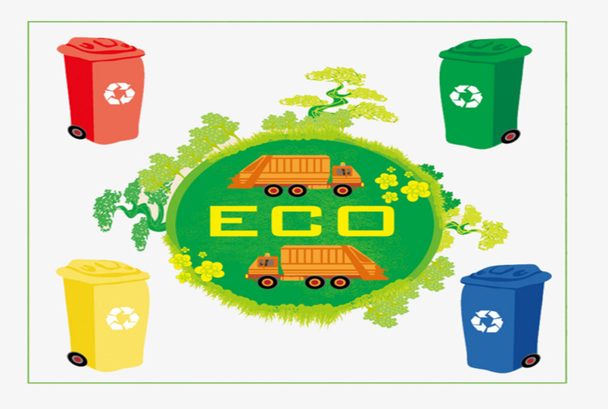

**\* Phương pháp phân loại rác tại nguồn**

- Rác thải sinh hoạt trước khi được đưa đi xử lý, cần được phân loại ngay tại hộ gia đình. Cách nhận biết như sau:

- Rác hữu cơ dễ phân hủy: là các loại rác dễ bị thối rữa trong điều kiện tự nhiên sinh ra mùi hôi thối như: các loại thức ăn thừa, hư hỏng (rau, cá chết...), vỏ trái cây,....

- Rác thải khó phân hủy được chia làm 2 loại đó là rác tái chế và không tái chế. Rác tái chế là các loại rác có thể sử dụng lại nhiều lần trực tiếp hoặc chế biến lại như: giấy, các tông, kim loại (khung sắt, máy tàu hỏng,...), các loại nhựa.... Còn lại các loại rác không tái chế là phần thải bỏ.

**\* Vì sao phải phân loại rác tại nguồn**

- Phân loại rác tại nguồn góp phần tiết kiệm được tài nguyên; mang lại lợi ích cho toàn xã hội, việc tận dụng phế liệu tái chế và phân compost tự chế biến; Phân loại rác tại nguồn góp phần giảm thiểu ô nhiễm;

- Phân loại rác tại nguồn góp phần nâng cao nhận thức cộng đồng về bảo vệ và sử dụng hợp lý tài nguyên và môi trường;

- Phân loại rác tại nguồn góp phần giảm thiểu tổng lượng rác thải trong cộng đồng thải ra môi trường nhằm giảm tải cho môi trường, tiết kiệm chi phí thu gom, vận chuyển, xử lý.

**\* Phương pháp thu gom rác**

- Thu gom rác hữu cơ dễ phân hủy: Thu gom riêng vào vật dụng chứa rác để tận dụng làm phân compost (tại gia đình hoặc đưa đến nhà máy xử lý chế biến tập trung thành phân compost).

- Thu gom rác khó phân hủy

- Thu gom rác tái chế: Rác tái chế được tách riêng và đựng trong túi nilon hoặc túi vải để bán lại cho cơ sở tái chế.

- Thu gom rác không tái chế: Các thành phần rác không có khả năng tái chế sẽ được thu gom, đựng trong dụng cụ chứa rác tại gia đình và đưa đến điểm tập kết để xe chuyên dụng đến vận chuyển đưa đi xử lý tại các khu xử lý rác thải tập trung theo quy định. Dụng cụ chứa rác là các thùng rác chuyên dùng hoặc tận dụng các vật dụng có sẵn ở gia đình như thúng, sọt, bao tải, túi nilon,.…

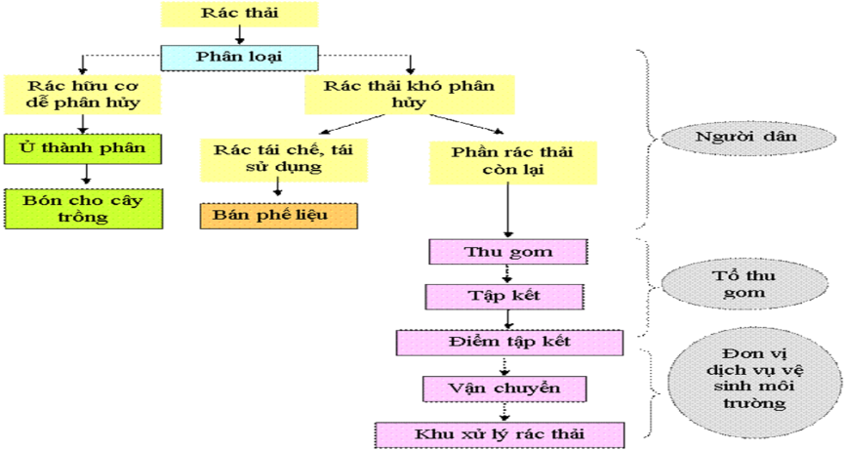

Có thể nói, việc phân loại rác thải vừa mang lại lợi ích bảo vệ môi trường, vừa tiết kiệm được nguồn tài nguyên thiên nhiên, hơn hết chính là giảm được nguồn rác thải ra môi trường. Nếu các gia đình luôn có ý thức phân loại rác thải sẽ mang lại lợi ích lớn cho cộng đồng, góp phần bảo vệ môi trường xanh, sạch hơn.

Hãy hành động vì một tương lai trong lành hơn và tất cả là vì một tương lai không còn ô nhiễm.

**Thực hiện: VHXH**